http 1.0

http+mime --> Browser

html: HyperText Markable Language

1.html

<>a.jpg<>

a.jpg

css:

web object:

http 1.0

http 1.1

URI:

URL:

URI: Uniform Resource Identifier

URL: Uniform Resource Locality

ftp://172.16.0.1/pub/gls/server.repo

protocol://SERVER[:PORT]/path

172.16.0.1, 80

Service, /var/www/html

bbs/register.php

/etc/fstab

index.html

cat /var/www/html/index.html

http://172.16.0.1:80/index.html

http://172.16.0.1:80/bbs/register.php

stateless: 无状态 每次请求资源都需要三次握手四次断开

http1.1中引入了：

keepalive: 长连接，短连接

保持连接

这种带来的资源浪费 折中 超时时间

**http的资源获取的方法：**

GET 请求页面

HEAD： 获取http协议首部 curl –I

POST： 提交表单

PUT：WebDAV

DELETE：

**http协议状态码：**

1xx: 纯粹的说明信息

2xx：正常响应信息

3xx：URL重定向信息， http://172.16.0.1/index.html --> http://172.16.0.1/home.html

4xx: 暂时性错误， 客户端错误

5xx：永久性错误

Web服务器软件：

www.netcraft.com

nginx

apache

Redhat, httpd,受到selinux

apache:支持

ssl, https

url rewrite

alias 路径别名

vhost

module，通过它来实现功能

高度模块化的服务器

DSO：Dynamic Shared Object 模块通过 它 来实现

支持最新的HTTP/1.1通信协议

　　拥有简单而强有力的基于文件的配置过程

　　支持通用网关接口

　　支持基于IP和基于域名的虚拟主机

　　支持多种方式的HTTP认证

　　集成Perl处理模块

　　集成代理服务器模块

　　支持实时监视服务器状态

定制服务器日志

　　支持服务器端包含指令(SSI)

　　支持安全Socket层(SSL)

　　提供用户会话过程的跟踪

　　支持FastCGI

apache支持：这个在编译的时候指定并且只能使用一个

**MPM: 多道处理模块：每个请求时怎么响应的**

**worker： 每一个请求用一个线程响应**

性能也不一定好 而且如果进程崩溃全部崩溃

**prefork: 每一个请求用一个进程响应 最常用**

MaxSpare 最多空闲进程

MinSpare 最少空闲进程

MaxClients 70 最大响应客户端请求个数 **已经很大了**

nginx n个用户请求一个进程响应 基于epoll 事件驱动模型

高度模块化 很多模块做成了独立的rpm包 一般以mod开头

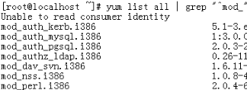

还有的安装好的放在文件夹中

rpm:

package: httpd

Daemon: httpd

**Script: /etc/rc.d/init.d/httpd**

**Configuration: /etc/httpd/conf/httpd.conf, 主配置文件**

**/etc/httpd/conf.d/*.conf 都是配置文件的一部分**

模块安装在这里 /etc/httpd/modules 实际是一个链接文件

**/etc/httpd/conf/httpd.conf, 主配置文件**

分为section三段：

格式



主服务器和虚拟服务器不能共存

参数 值 指令不区分大小写 值可能区分大小写

分段

httpd –l 查看装载的模块

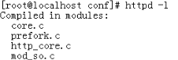

两个尖括号之间是一个：容器

<h1>This is a test page.</h1>

The Second line.

启动worker模型



把里面的注释去掉再启动就行了

配置文件语法测试： 改变了配置文件之后

1、service httpd configtest

2、httpd -t

1、MPM

2、定义服务监听的地址和端口 主配置文件

Listen IP:PORT 如果本机有多个ip地址的话，不指定为所有地址

...重启服务生效

3、如何装载apache模块:

LoadModule module_name /path/to/module

(相对路径，相对serverroot)

4、定义服务器的工作目录：

ServerRoot

 不是文档的根

ServerName 主服务器模式工作时的名字

5、apache支持每目录的属性配置

<Directory "/path/to/somewhere"> 本地的文件系统根

</Directory>



指令：

Options

Indexes Includes FollowSymLinks SymLinksifOwnerMatch ExecCGI MultiViews

**Indexes** 如果没有主页是否允许把目录下的列出来，不指定的话禁止访问

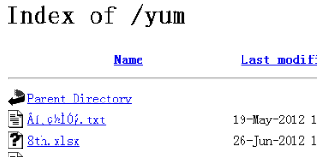

**定义服务器识别的目录默认主页：**

**DirectoryIndex index.html index.html.var**

**FollowSymLinks** 是否允许打开符号链接

MultiViews 内容协商 不同语言得到不同的效果 会影响服务器性能

6、指定网页文件所在位置：

DocumentRoot "/var/www/html"

受selinux影响 路径不能变

简单访问控制的实现：

Order allow,deny 前面是受控制的，后面是默认的。注意顺序。2.4不是很一样

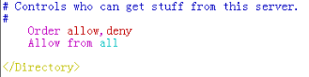

可以改为：



7、自定义日志格式：

LogFormat 访问入口 agent等





CustomLog

8、路径别名：

http://172.16.0.1:80

DirectoryIndex index.html

DocumentRoot "/www/html"

**http://172.16.0.1/forum/ --> (/www/html/forum)** -->但是期望的是来自 /web/forum

**/www/html/forum/index.html**

这就叫别名：selinux关闭

Alias /forum /web/forum **如果后面有/ 都要有/ 要么都有 要么都没有**

AliasMatch /forum /web/forum 也是别名 但是可以使用正则表达式

http://172.16.0.1/abc/forum 第一个不生效 第二个生效

例如：

AliasMatch ^/images/(.*)$ /web/images/$1

AliasMatch ^/image/(.*)\.jpg$ /files/jpg.images/$1.jpg

9、CGI 路径别名

还有一种别名 不仅仅是一个别名还是一个cgi

ScriptAlias /cgi-bin/ /web/cgi-bin/

Options ExecCGI

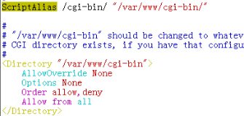

10、认证访问

支持的认证机制：

basic认证

wendy: redhat

摘要认证

md5

sha1

表单认证

basic认证是根据目录认证的 包括子目录

DocumentRoot /www/html

/www/html/stuff

http://172.16.0.1/stuff/tech

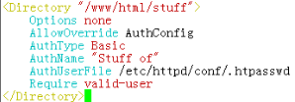

Require valid-user 所有用户 指定user是有用户但不能登录

 指定组

AuthType Basic

AuthName "Restricted Files"

AuthUserFile /usr/local/apache/passwd/passwords

Require user marion

用户名:md5密码

专门的命令：htpasswd –c创建

-m md5加密

-b 批处理

-d 删除

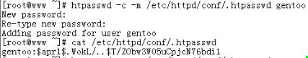

增加的话-c去掉







Group File Syntax: 基于组的认证

GroupName: rbowen dpitts sungo rshersey

AuthType Basic

AuthName "By Invitation Only"

# Optional line:

AuthBasicProvider file //**默认是文件**

AuthUserFile /usr/local/apache/passwd/passwords

AuthGroupFile /usr/local/apache/passwd/groups

Require group GroupName

还可以把账户放到dbm文件中： **htdbm命令**

<Directory /www/docs/private>

AuthName "Private"

AuthType Basic

**AuthBasicProvider dbm //多加一行 默认是文件**

AuthDBMUserFile /www/passwords/passwd.dbm

Require valid-user

</Directory>





sendfile 内核直接响应进程发送文件？

复习问题：

1、什么是MPM，prefork和worker各自的特性

2、apache认证方式有哪两种？htpasswd和htdbm有什么不同？ldap, mysql, nis

3、基于allow和deny，如何实现仅允许10.0.0.0/8网络访问本目录？

order allow,deny

allow from 10.0.0.0/8

4、CGI是什么？请详细描述其工作机制

CGI：